交通部觀光局阿里山國家風景區管理處
2022「阿里山EASY GO 年中好禮分享節」
轄內業者參展報名簡章
一、轄內業者參展錄取標準
- 已上架阿里山EASY GO的業者優先錄取
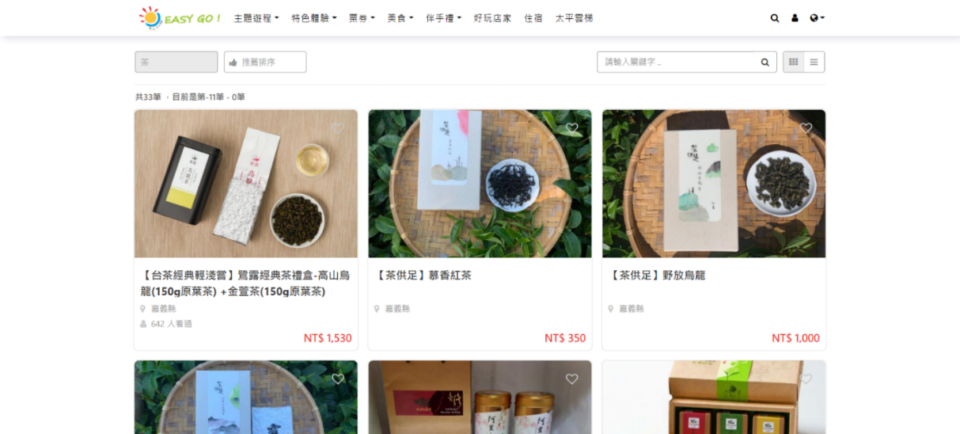

- 配合主辦單位活動時間出席展攤及參與規劃活動：
主題 | 阿里山EASY GO年中好禮分享節
活動時間 | 2022/05/20(五)~05/22(日)  05/20(五)-05/21(六)13:00-21:00  05/22(日)11:00-18:00
進場時間 | 05/19(四)23:00 (硬體進場)  05/20(五)11:00-13:00 (業者進場)
地點 | 新竹巨城Big City 1樓戶外廣場
活動前配合 | - 參展業者資料提供。  - 04/16(一)~05/14(二)間遴選上的特色體驗於阿里山新印象宣傳。  - 04/20(一)後各家業者開始於自家網路平台分享。
- 欲參展之廠商需填寫參展報名表，經由阿里山國家風景區管理處遴選後，通知確認參展。

二、宇程創意整合提供業者的輔導規劃
項次 | 項目 | 內容
1. | 阿里山EASY GO  精選好物區上架 | 業者推出活動優惠商品，進行阿里山EASY GO平台及活動DM宣傳。
2. | 特色體驗宣傳 | 遴選的特色體驗可於宣傳時同步露出。
3. | 舉辦展前說明會 | 說明活動規畫及發放活動行程手冊
4. | 規劃參展業者設計物 | 包含單位牌、產品桌卡、售價牌示等。
5. | 爭取聯名住宿優惠 | 洽談活動地點附近的新竹福華飯店聯名住宿優惠。
6. | 主辦單位規劃互動活動 | - 含限量消費滿額贈禮品，增加誘因刺激購買。  - 形象區拍照打卡兌換禮，增加活動訊息擴散，並提升於數位社群能見度。
三、招募及說明會期程表：
程序 | 項目 | 時間 | 說明
 | 參展業者招募 | 即日起至  2022/04/05(二)  17:00 | - 上架阿里山EASY GO的業者可報名參加遴選。  - 年中好禮分享節上限20家。  - 報名方式：請於阿里山管理處網站公告頁面下載「報名表」填寫完成E-mail至yucheng99424@gmail.com。  - 洽詢專線：何婉君0924-119-007。
 | 公告遴選名單 | 2022/04/12(二)  9:00 | - 錄取業者家數: 20家。  - 錄取名單請至阿里山管理處網站查詢。  - Email通知業者活動前配合事項。
 | 展前宣傳規劃 | 2022/04/15(五)起至  05/19(四) | - 以網路宣傳及相關實體宣傳為媒介  - 持續進行階段式宣傳至展期前
 | 參展說明會 | 2022/05/13(五)  14:00~15:00 | - 地點：阿里山國家風景區管理處-遊客中心二樓多媒體播放室。(60246嘉義縣番路鄉觸口村車埕51號)
 | 展後交流會 | 2022/05/31(二)  11:00~12:00 | - 分享活動紀錄與展售成果。  - 邀請參展業者提建議。

四、參展前說明會
地點 | 日期 | 時間 | 課程內容 | 業者類別
阿里山國家風景區管理處-遊客中心二樓多媒體播放室 | 2022/05/13(五) | 14:00-15:00 | 展場規劃及活動說明 | ◆年中好禮分享節20家業者。
2022「阿里山EASY GO 年中好禮分享節」
轄內業者參展報名表(請完整填寫)
產業別 | ☐茶 ☐咖啡 ☐伴手禮 ☐原民手作 ☐民宿 ☐阿里山農特產 ☐六大建構商  ☐旅行社或旅遊業者 ☐其它( )
業者品牌  基本資料 | 店名
 | 地址
 | 電話
 | 官網(或FB)
 | LINE ID
 | 語言能力 | ☐中文 ☐閩南語 ☐英文 ☐他國語言：_______________
 | 店家故事、理念及照片
負責人 |  |  | 性別 | ☐ 男  ☐ 女 | 照片
聯繫方式 | (O)： |  | 學歷
 | (H)： |  | 自家商品是否已上架阿里山easy go? | ☐是，已上架阿里山easy go  ☐ 否
 | 手機：
E-MAIL
預計販售
商品名稱
與售價
店家  特色體驗  (請勾選) | ☐ 無  ☐ 有(例如：茶席、咖啡DIY、手作DIY，請填寫以下)  - 體驗名稱：  - 體驗簡介：  - 體驗價格：
店家自行推出活動優惠商品 |  |  |  |  |  | 如報名家數超過錄取家數時，其店家優惠活動規劃將列入錄取評分考量。
是否需要電力 | ☐需要110V用電、2個插頭 ☐不需要

請於2022/04/05(二)17：00前回傳報名表，填妥請E-mail至yucheng99424@gmail.com。如有疑問請洽 宇程創意 何婉君0924-119-007。

新竹巨城Big City 1樓戶外廣場-平面配置圖
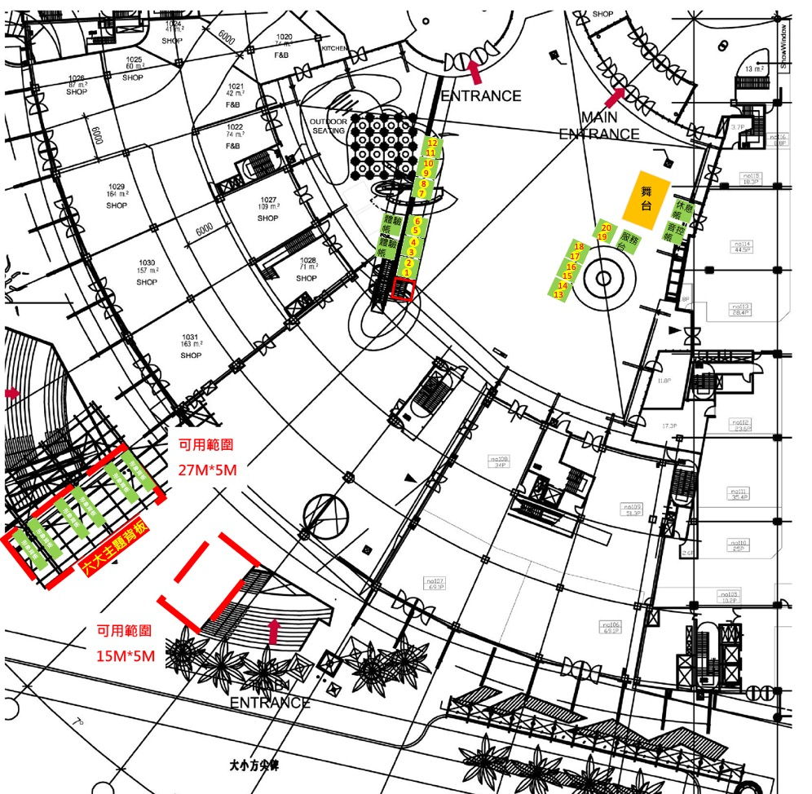

備註：
- 業者展售櫃位，於錄取後於展前說明會當日採公開抽籤決定展位。
- 因場地限制，本次展會無法提供戶外冰箱/冷凍櫃。
- 宅配收件日期為111年5月20日當日上午8點至中午12點止。

2022「阿里山EASY GO 年中好禮分享節」
轄內業者參展訂房表(住宿亦可由業者自行規劃，不強迫統一訂房)
店家名稱 |  | 聯絡人姓名
聯絡人電話 |  | 預計入住人數
訂房資訊與調查
新竹福華大飯店 (新竹市中正路 178 號)
想參加「年中好禮分享節」請勾選以下
住宿日期：(請勾選)
☐ 2022/05/19(四)~05/21(日)，3晚
☐ 2022/05/20(五)~05/21(六)，2晚
房型選擇：(請勾選)
☐ 高級單床房(一大床)NT$2,700/晚/間 (含兩客早餐)
☐ 高級雙床房(兩小床)NT$2,700/晚/間 (含兩客早餐)
☐ 豪華雙床房(兩中床)NT$3,800/晚/間 (含三客早餐)
☐ 豪華雙床房(兩中床)NT$4,000/晚/間 (含四客早餐)
☐ 經典單床房(一大床)NT$2,200/晚/間 (含一客早餐)
☐ 經典雙床房(兩小床)NT$2,400/晚/間 (含兩客早餐)
住宿內含：
- 免費停車場(飯店地下停車場)。
- 免費使用14F俱樂部設施(健身房、三溫暖、游泳池、SPA 等)。
- 臨時取消訂房，請於入住日期3日前通知(台灣時間)，3日內取消者，將酌收取消之房間一晚保證金。
- 上述房價不提供退佣。
此優惠價格為企業合作專案價
僅供宇程創意整合有限公司統一訂房，不適用於個別訂房

請於2022/04/22(五)17:00前回傳訂房表，填妥請E-mail至yucheng99424@gmail.com。
如有疑問請洽 宇程創意 何婉君0924-119-007。

接駁安排
- 接駁時間與路線：
5/20早上8點嘉義觸口遊客中心出發→新竹巨城→新竹福華飯店(單趟接駁)。
5/22晚上7點新竹巨城→嘉義嘉義觸口遊客中心(單趟接駁)。
- 每個單位攜帶上車的行李至多3件，其餘部分商品可先寄到展場。
- 需要接駁的登記資料：
2022「阿里山EASY GO 年中好禮分享節」接駁預訂單
序 | 業者名稱 | 接駁人數 | 備註
1
2
3
4
5
6
7
8
9
10

